3.2 运算放大器电路

3．2．1运算放大器基本特性
1.常用运算放大器类型
运算放大器一般可分为通用型、精密型、低噪声型、高速型、低电压低功率型、单电源型等几种。本节以美国TI公司的产品为例，说明其各类的主要特点。
(1)通用型运算放大器 通用型运算放大器的参数是按工业上的普通用途设定的，各方面性能都较差或中等，价格低廉，其典型代表是工业标准产品μA741、LM358、OP07、LM324、LF412等。
(2)精密型运算放大器 要求运算放大器有很好的精确度，特别是对输入失调电压U_{IO}、输入偏置电流I_{IB} 、温度漂移系数、共模抑制比K_{CMR}等参数有严格要求。如U_{IO}不大于lmV，高精密型运算放大器的U_{IO}只有几十微伏，常用于需要精确测量的场合。其典型产品有 TLC4501／TLC4502、TLE2027／TLE2037、TLE2022、TLC2201、TLC2254等。
(3)低噪声型运算放大器 也属于精密型运算放大器，要求器件产生的噪声低，即等效输入噪声电压密度σV_{n}≤15nV／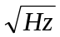，另外需要考虑电流噪声密度，它跟输入偏流有关。双极型运算放大器通常具有较低的电压噪声，但电流噪声较大，而CMOS运算放大器的电压噪声较大，但电流噪声很小。低噪声型运算放大器的产品有TlE2027／TLE2037、TLE2227／TLE2237、TlC2201、TLV2362／TLV2262等。
(4)高速型运算放大器 要求运算放大器的运行速度快，即增益带宽乘积大、转换速率快，通常用于处理频带宽、变化速度快的信号。双极型运算放大器的输入级是JFET的运算放大器，通常具有较高的运行速度。典型产品有TlE2037／TLE2237、TLV2362、TLE2141／TLE2142／TLE2144、TLE2071、TLE2072／TLE2074、TLC4501等。
(5)低电压、低功率型运算放大器 用于低电压供电，如3V电源电压运行的系统或电池供电的系统。要求器件耗电小(500μA)，能低电压运行(3V)，最好具有轨对轨（rail to rail）性能，可扩大动态范围。主要产品有TLV2211、TLV2262、TLV2264、TLE2021、TLC2254、TLV2442、TLV2341等。
(6)单电源型运算放大器 单电源运算放大器要求用单个电源电压(典型电压为5V)供电，其输入端和输出端的电压可低达0V。多数单电源型运算放大器是用CMOS技术制造的。单电源型运算放大器也可用于对称电源供电的电路，只要总电压不超过允许范围即可。另外，有些单电源型运算放大器的输出级不是推挽电路结构，当信号跨越电源中点电压时会产生交越失真。
2. 运算放大器的基本参数
表示运算放大器性能的参数有：单/双电源工作电压、电源电流、输入失调电压、输入失调电流、输入电阻、转换速率、差模输入电阻、失调电流温漂、输入偏置电流、偏置电流温漂、差模电压增益、共模电压增益、单位增益带宽、电源电压抑制、差模输入电压范围、共模输入电压范围、输入噪声电压、输入噪声电流、失调电压温漂、建立时间、长时间漂移等。
不同的运算放大器参数差别很大，使用运算放大器前需要对参数进行仔细的分析。
3．运算放大器选用时注意事项
（1）若无特殊要求，应尽量选用通用型运放。当一个电路中有多个运放时，建议选用双运放（如LM358）或四运放（如LM324等）。
（2）应正确认识、对待各种参数，不要盲目片面追求指标的先进，例如场效应管输入级的运放，其输入阻抗虽高，但失调电压也较大，低功耗运放的转换速率必然也较低；各种参数指标是在一定的测试条件下测出的，如果使用条件和测试条件不一致，则指标的数值也将会有差异。
（3）当用运放作弱信号放大时，应特别致意选用失调以及噪声系数均很小的运放，如ICL7650。同时应保持运放同相端与反相端对地的等效直流电阻等。此外，在高输入阻抗及低失调、低漂移的高精度运放的印刷底板布线方案中，其输入端应加保护环。
（4）当运放用于直流放大时，必须妥善进行调零。有调零端的运放应按标准推荐的调零电路进行调零；若没有调零端的运放，则可参考图3.2.1进行调零。
（5）为了消除运放的高频自激，应参照推荐参数在规定的消振引脚之间接入适当电容消振，同时应尽量避免两级以上放大级级连，以减小消振困难。为了消除电源内阻引起的寄生振荡，可在运放电源端对地就近接去耦电容，考虑到去耦电解电容的电感效应，常常在其两端在并联一个容量为0.01~0.1µF的瓷片电容。
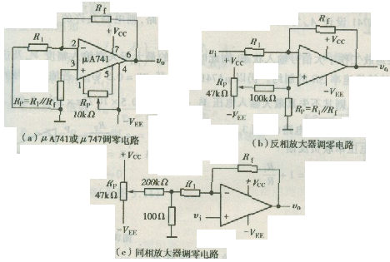
图3.2.1 常见的调零电路

3．2．2基本运放应用电路
1．反相输入比例运算电路
反相输入比例运算电路如图3.2.2所示，其电压放大倍数为
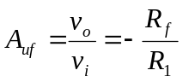；
为使输入电流引起的误差最小，应取平衡电阻R_{p}= R_{f}//R₁。当R_{f}= R₁时，A_{u f} = -1，即v_{o}= -v_{i}，电路为反相器。
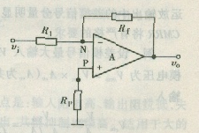
图3.2.2 反相输入比例运算电路
实际应用时还应注意以下几点：
（1）本电路的电压放大倍数不宜过大。通常R_{f}宜小于1MΩ，因R_{f}过大会影响阻值的精度；R₁不宜过小，R₁过小将要从信号源或前级吸取较大的电流。
（2）作为闭环负反馈工作的放大器，其小信号上限工作频率f_{H} 受运放增益带宽积GWB= A_{vd}∙f_{H}的限制。以µA741为例，其开环差模电压放大倍数A_{ud}=10⁵倍，开环f_{H}=10Hz，故运放的单位增益上限频率f_{T}=1MHz，即作为电压跟随器或反相器工作时的最高工作频率为1MHz。若用µA741设计A_{uf}为20dB即便10倍的放大电路，则电路允许的上限频率为100kHz。
（3）如果运放工作于大信号输入状态，则此时电路的最大不失真输入幅度V_{im}及信号频率将受运放转换速率SR的制约。仍以µA741为例，其SR=0.5 V/µs,若输入信号的最高频率为100kHz，则其不失真最大输入电压V_{im}<=(SR)/(2πf_{max})=0.5×10⁶/2π×10⁵=0.8V。
2. 同相输入比例运算电路
同相输入比例运算电路如图3.2.3所示电路，其电压放大倍数为：
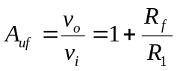
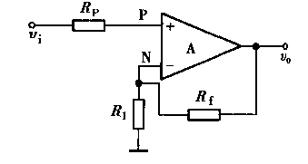
图3.2.3 同相输入比例运算电路
为使输入电流引起的误差最小，应取平衡电阻R_{p}=R_{f}//R₁。当R_{f}//R₁=0时，即使用一根导线替代R_{f}，A_{uf}=1，电路演变成为电压跟随器。
3.反相输入比例求和电路
反相输入比例求和电路如图3.2.4所示电路，其输出电压为：
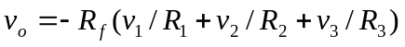
平衡电阻R_{p}= R_{f}// R₁// R₂// R₃。
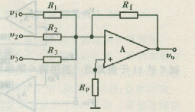
图3.2.4 反相输入比例求和电路
4. 差动放大电路
差动放大电路如图3.2.5所示电路，其输出电压为：
V_{o}= −(R_{f}/ R₁)∙V₁+(1+ R_{f}/ R₁)·(1+ R₃/ (R₂+ R₃))·V₂
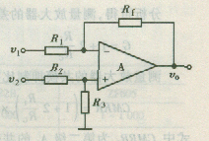
图3.2.5差动放大电路
5. 积分运算电路
积分运算电路如图3.2.6所示电路，其输出电压为：
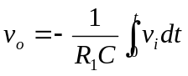
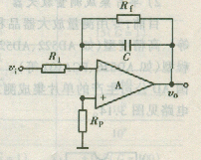
图3.2.6 积分运算电路
通常，为限制低频电压增益，在积分电容C两端并联一个阻值较大的电阻R_{f}。当输入信号的频率f_{i}>1/(2π R_{f}C)时，电路为积分器；若f_{i}«1/(2π R_{f}C)，则电路近似于反相比例运算器，其低频电压放大倍数A_{vf}≈ −R_{f}/ R₁ 。当R_{f}=100kΩ、C=0.022μF时，积分与比例运算的分界频率约为1/(2π R_{f}C)= 1/(2π ×100×10³×0.022×10⁻⁶)=72Hz。
3．2．3测量放大电路
测量放大器又称数据放大器、仪表放大器。其主要特点是：输入阻抗高、输出阻抗低，失调及零漂很小，放大倍数精度可调，具有差动输入、单端输出，共模抑制比很高。适用于大的共模电压背景下对缓变微弱的差值信号进行放大，常用于热电偶、应变电桥、生物信号等的放大。
1.三运放测量放大器
三运放测量放大器电路如图3.2.7所示。其电压放大倍数为：A_{uf} =1+2 R₁/ R_{G}。
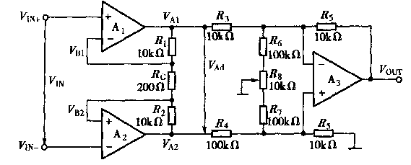
图3.2.7 三运放测量放大电路

- 单片集成测量放大器
市场上测量放大器品种繁多，有通用型如INAll0、INAll4／115、INAl31等；有高精度型如AD522、AD524、AD624等；有低噪声低功耗型如INAl02、INAl03等及可编程型如AD526。下面介绍高精度型单片集成测量放大器AD522。
AD522是美国AD公司生产的单片集成测量放大器。图3.2.8给出了它的引脚图，用它接成的电桥放大电路见图3.2.9。
其引脚说明如下：
l、3脚：信号的同相及反相输入端；
2、14脚：接增益调节电阻；
7脚：放大器输出端；
8、5、9脚：分别为V+、V-及地端；
4、6脚：接调零电位器；
11脚：参考电位端，一般接地；
12脚：用于检测；
13脚：接输入信号引线的屏蔽网，以减小外电场的干扰。为提供放大器偏置电流的通路，信号地必须与电源地端9脚相连。负载接于11与7脚之间，同时11脚必须与9脚相连，以使负载电流流至地端。
放大器的放大倍数为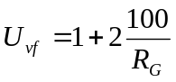，R_{G}单位为KΩ。
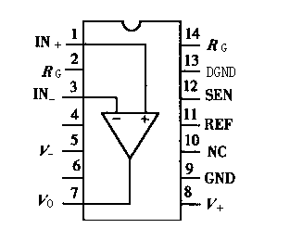
图3.2.8 AD522内部及引脚图
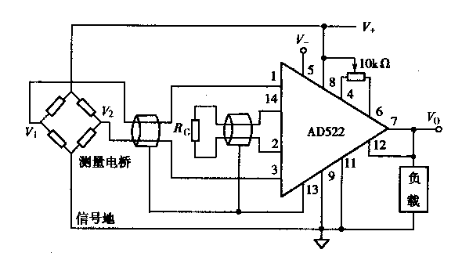
图3.2.9 采用AD522电桥放大电路

